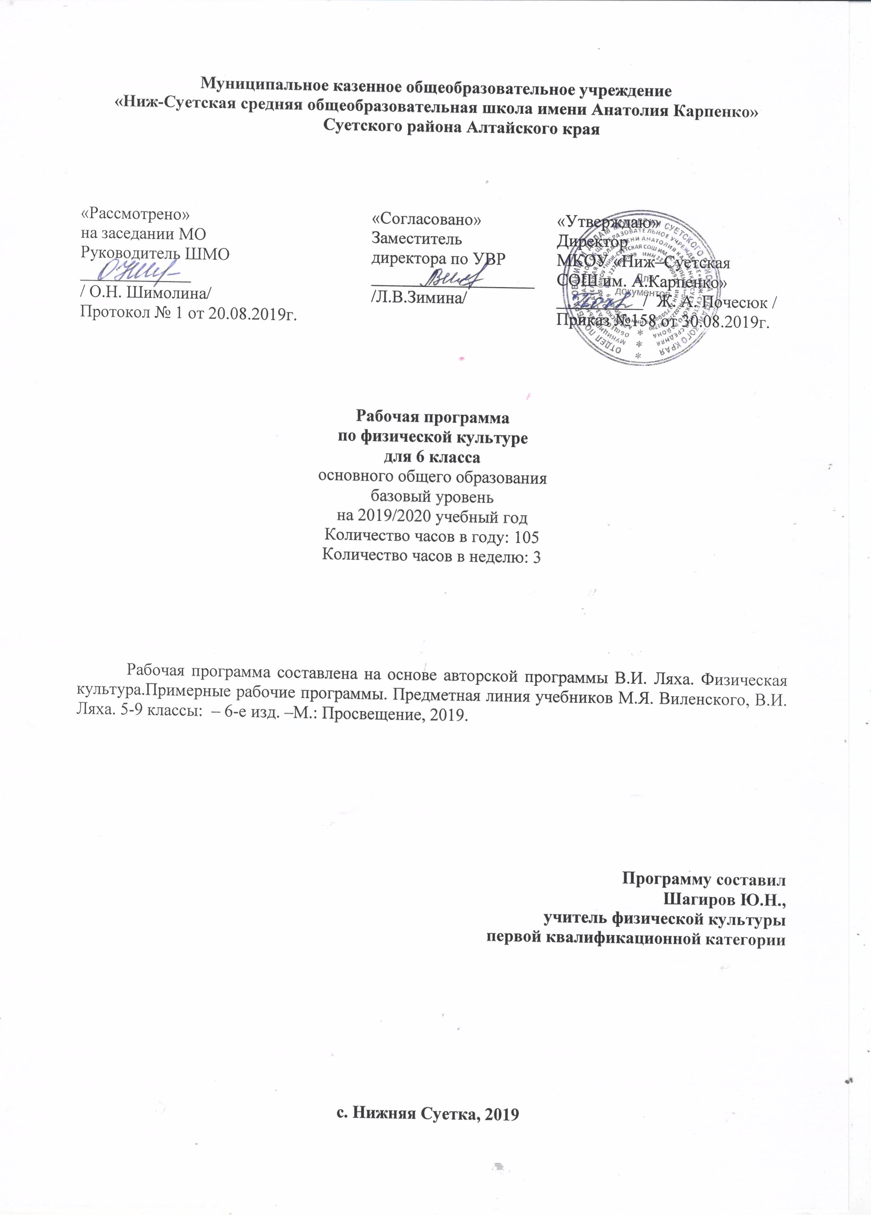Муниципальное казенное общеобразовательное учреждение
«Ниж-Суетская средняя общеобразовательная школа имени Анатолия Карпенко»
Суетского района Алтайского края

«Рассмотрено»  на заседании МО  Руководитель ШМО  _____________  / О.Н. Шимолина/  Протокол № 1 от 20.08.2019г. | «Согласовано»  Заместитель директора по УВР  ___________________  /Л.В.Зимина/ | «Утверждаю»  Директор  МКОУ «Ниж–Суетская  СОШ им. А.Карпенко»  __________/ Ж. А. Почесюк /  Приказ №158 от 30.08.2019г.

Рабочая программа
по физической культуре
для 6 класса
основного общего образования
базовый уровень
на 2019/2020 учебный год
Количество часов в году: 105
Количество часов в неделю: 3

Рабочая программа составлена на основе авторской программы В.И. Ляха. Физическая культура.Примерные рабочие программы. Предметная линия учебников М.Я. Виленского, В.И. Ляха. 5-9 классы: – 6-е изд. –М.: Просвещение, 2019.

Программу составил
Шагиров Ю.Н.,
учитель физической культуры
первой квалификационной категории

с. Нижняя Суетка, 2019

Планируемые образовательные результаты

Изучение учебного предмета Физическая культура в 6 классе направлено на достижение следующих образовательных результатов:
Личностные результаты:
Владение умениями, демонстрировать результаты не ниже, чем средний уровень основных физических способностей, владеть способами физкультурно-оздоровительной деятельности: самостоятельно выполнять упражнения на развитие быстроты, координации, силы, гибкости: соблюдать правила самоконтроля и безопасности во время выполнения упражнений; владеть способами спортивной деятельности: участвовать в соревнованиях, владеть правилами поведения на занятиях физическими упражнениями: соблюдать нормы поведения в коллективе, правила безопасности, гигиену занятий и личную гигиену, помогать друг -другу и учителю, поддерживать товарищей, проявлять активность, самостоятельность, выдержку и самообладание.
Метапредметные результаты:
Умение самостоятельно определять цели своего обучения, ставить и формулировать для себя новые задачи в учебе и познавательной деятельности, развивать мотивы и интересы своей познавательной деятельности, умение самостоятельно планировать пути достижения целей, в том числе альтернативные, осознанно выбирать наиболее эффективные способы решения учебных и познавательных задач, умение оценивать правильность выполнения учебной задачи, собственные возможности ее решения, умение организовывать учебное сотрудничество и совместную деятельность с учителем и сверстниками, умение работать индивидуально и в группе: находить общее решение и разрешать конфликты на основе согласования позиций и учета интересов, умение формулировать, аргументировать и отстаивать свое мнение.
Предметные результаты:
Способность отбирать физические упражнения, естественные силы природы, гигиенические факторы в соответствии с их функциональной направленностью, составлять из них индивидуальные комплексы для осуществления оздоровительной гимнастики, использование закаливающих процедур, профилактики нарушения осанки, улучшения физической подготовленности,
умение проводить самостоятельные занятия по освоению и закреплению осваиваемых на уроке новых двигательных действий и развитию основных физических способностей, контролировать и анализировать эффективность этих занятий.
способность составлять планы занятий с использованием физических упражнений разной педагогической направленности, регулировать величину физической нагрузки в зависимости от задач занятия и индивидуальных особенностей организма.
Ученик научится:
Рассматривать физическую культуру как явление культуры, характеризовать содержательные основы здорового образа жизни, определять базовые понятия и термины физической культуры, применять их в процессе совместных занятий физическими упражнениями со своими сверстниками, излагать с их помощью особенности выполнения техники двигательных действий и физических упражнений, развития физических качеств, разрабатывать содержание самостоятельных занятий физическими упражнениями, руководствоваться правилами оказания первой помощи, использовать занятия для организации индивидуального отдыха и досуга, укрепление собственного здоровья, выполнять общеразвивающие упражнения, целенаправленно воздействующие на развитие основных физических качеств ( силы, быстроты, выносливости, гибкости и координации).
Получит возможность научиться:
Определять признаки положительного влияния занятий физической подготовкой на укрепление здоровья, проводить занятия с использованием оздоровительной ходьбы и бега, лыжных прогулок и туристических походов, обеспечивать их оздоровительную направленность, выполнять комплексы упражнений с учетом имеющихся индивидуальных нарушений в показателях здоровья преодолевать естественные и искусственные препятствия с помощью разнообразных способов лазанья. Прыжков и бега, осуществлять судейство , выполнять тестовые нормативы по физической подготовке.
Важнейшим требованием проведения современного урока по физической культуре является обеспечение дифференцированного и индивидуального подхода к учащимся с учетом состояния здоровья, пола, физического развития, двигательной подготовленности, особенностей развития психических свойств и качеств, соблюдения гигиенических норм

Учебные нормативы физической подготовленности.
6 класс.
Контрольные упражнения | Нормативы  Мальчики девочки
 | 5 | 4 | 3 | 5 | 4 | 3
Челночный бег 3х10м | 8,6 | 9,2 | 9,5 | 9,1 | 9,5 | 10,0
Бег 30м высокий старт | 5,2 | 5,6 | 6,0 | 5,4 | 5,8 | 6.4
Бег 60м высокий старт | 10,3 | 10.8 | 11.3 | 10.8 | 11.5 | 12.2
Бег 1,5 км | 8,30 | 9,00 | 9,30 | 9.00 | 9.30 | 10,00
Прыжок в длину с места | 175 | 155 | 145 | 160 | 145 | 135
Прыжок в длину с разбега | 300 | 260 | 240 | 260 | 240 | 220
Метание мяча 150 гр | 32 | 27 | 20 | 20 | 17 | 14
Подтягивание на высокой перекладине из виса | 6 | 4 | 3 | - | - | -
Подтягивание на низкой перекладине из виса лежа | - | - | - | 15 | 11 | 9
Ходьба на лыжах 1км | 6,30 | 7,00 | 7,40 | 7.00 | 7,30 | 8,10
Ходьба на лыжах 3,5 км | Без учета времени

Содержание учебного курса

Знания о физической культуре(в процессе занятий)
История физической культуры.
Олимпийские игры древности.
Возрождение Олимпийских игр и олимпийского движения.
История зарождения олимпийского движения в России. Олимпийское движение в России (СССР). Выдающиеся достижения отечественных спортсменов на Олимпийских играх.
Краткая характеристика видов спорта, входящих в программу Олимпийских игр.
Физическая культура в современном обществе.
Организация и проведение пеших туристских походов. Требования к технике безопасности и бережное отношение к природе (экологические требования).

Физическая культура (основные понятия).
Физическое развитие человека.
Физическая подготовка и ее связь с укреплением здоровья, развитием физических качеств.
Организация и планирование самостоятельных занятий по развитию физических качеств.
Техническая подготовка. Техника движений и ее основные показатели.
Всестороннее и гармоничное физическое развитие.
Адаптивная физическая культура.
Спортивная подготовка.
Здоровье и здоровый образ жизни.
Профессионально-прикладная физическая подготовка.

Физическая культура человека.
Режим дня, его основное содержание и правила планирования.
Закаливание организма. Правила безопасности и гигиенические требования.
Влияние занятий физической культурой на формирование положительных качеств личности.
Проведение самостоятельных занятий по коррекции осанки и телосложения.
Восстановительный массаж.
Проведение банных процедур.
Доврачебная помощь во время занятий физической культурой и спортом.

Способы двигательной (физкультурной) деятельности 3 часа
Организация и проведение самостоятельных занятий физической культурой.
Подготовка к занятиям физической культурой.
Выбор упражнений и составление индивидуальных комплексов для утренней зарядки, физкультминуток, физкульт - пауз (подвижных перемен).
Планирование занятий физической культурой.
Проведение самостоятельных занятий прикладной физической подготовкой.
Организация досуга средствами физической культуры.

Оценка эффективности занятий физической культурой.
Самонаблюдение и самоконтроль.
Оценка эффективности занятий физкультурно-оздоровительной деятельностью. Оценка техники движений, способы выявления и устранения ошибок в технике выполнения (технических ошибок).
Измерение резервов организма и состояния здоровья с помощью функциональных проб.

Физическое совершенствование
Физкультурно-оздоровительная деятельность 4 часа
Оздоровительные формы занятий в режиме учебного дня и учебной недели.
Индивидуальные комплексы адаптивной (лечебной) и корригирующей физической культуры.

Спортивно-оздоровительная деятельность с общеразвивающей направленностью
Гимнастика с основами акробатики 18часов
Организующие команды и приемы.
Акробатические упражнения и комбинации.
Опорные прыжки..
Упражнения и комбинации на гимнастической перекладине (мальчики).

Легкая атлетика 21час
Беговые упражнения.
Прыжковые упражнения.
Метание малого мяча.

Лыжные гонки 18часов
Передвижения на лыжах.
Подъемы, спуски, повороты, торможения.

Спортивные игры 41час
Баскетбол. Игра по правилам 14 часов
Волейбол. Игра по правилам 9 часов
Футбол. Игра по правилам 9 часов
Гандбол. Игра по правилам 9 часов
Прикладно-ориентированная подготовка.
Прикладно-ориентированные упражнения.
Упражнения общеразвивающей направленности.
Общефизическая подготовка.
Гимнастика с основами акробатики.
Развитие гибкости, координация движений, силы, выносливости.
Легкая атлетика.
Развитие выносливости, силы, быстроты, координации движений.
Лыжные гонки.
Развитие выносливости, силы, координации движений, быстроты.
Баскетбол.
Развитие быстроты, силы, выносливости, координации движений.
Футбол.
Развитие быстроты, силы, выносливости.
Волейбол
Развитие быстроты, силы, выносливости, координации движений
Гандбол
Развитие быстроты, силы, выносливости, координации движений

Календарно - тематическое планирование

№ урока | Тема |  | Кол-во часов | Дата проведения
Раздел « Легкая атлетика» 11ч
1 | Вводный урок. Техника безопасности на уроке легкой атлетике. |  | 1 | 3.09
2 | Специальные беговые упражнения .Бег с высокого старта 30 метров. |  | 1 | 5.09
3 | Ускорение 30-50 метров. Бег на результат 60 метров. |  | 1 | 6.09
4 | Бег в равномерном темпе до 15 минут. |  | 1 | 10.09
5 | Бег без учета времени 1200 метров. |  | 1 | 12.09
6 | Прыжки в длину с места. |  | 1 | 13.09
7 | Прыжки в длину с разбега. |  | 1 | 17.09
8 | Подбор длинны шагов. |  | 1 | 19.09
9 | Метание мяча на дальность. Техника метания мяча. |  | 1 | 20.09
10 | Кросс 1000 метров. |  | 1 | 24.09
11 | Эстафетный бег. Техника бега. |  | 1 | 26.09
Раздел « Спортивные игры». Футбол. 9ч
12 | Футбол.История футбола Т. Б. Перемещение в стойке. |  | 1 | 27.09
13 | Специальные беговые упражнения. |  | 1 | 1.10
14 | Комбинация из освоенных элементов. |  | 1 | 3.10
15 | Удар по катящемуся мячу внутренней стороной стопы. Остановка катящегося мяча. |  | 1 | 4.10
16 | Введение мяча с пассивным сопротивлением защитника. |  | 1 | 8.10
17 | Ведение мяча не ведущей ногой. |  | 1 | 10.10
18 | Техника ведения мяча, остановки, удара мяча. |  | 1 | 11.10
19 | Выбивание мяча. Игра вратаря. |  | 1 | 15.10
20 | Совершенствование основных элементов игры в футбол |  | 1 | 17.10
 | Гандбол. 9ч
21 | Стойка игрока. Перемещение в стойке. |  | 1 | 18.10
22 | Остановка 2 мя шагами и прыжком. |  | 1 | 22.10
23 | Повороты с мячом и без мяча. |  | 1 | 24.10
24 | Остановка, ускорение. |  | 1 | 25.10
25 | Ловля мяча с пассивным сопротивлением защиты. |  | 1 | 5.11
26 | Броски мяча сверху, снизу, по прямой, прямой и согнутой рукой. |  | 1 | 7.11
27 | Вырывание и выбивание мяча. Блокировка мяча, перехват мяча. |  | 1 | 8.11
28 | Комбинация из освоенных элементов. |  | 1 | 12.11
29 | Техника перемещений и владения мячом. Игра Гандбол. |  | 1 | 14.11
 | Баскетбол. 14ч
30 | Баскетбол .Т. Б. Перемещения правым боком, спиной вперед, левым боком. |  | 1 | 15.11
31 | Остановка двумя шагами и прыжком. |  | 1 | 19.11
32 | Повороты с мячом и без мяча. |  | 1 | 21.11
33 | Комбинация из освоенных элементов (перемещение в стойке). |  | 1 | 22.11
34 | Ловля и передача мяча от плеча, от груди. |  | 1 | 26.11
35 | Ловля мяча в парах, тройках. |  | 1 | 28.11
36 | Броски мяча от плеча, из-за головы. |  | 1 | 29.11
37 | Ловля мяча с сопротивлением защиты и без нее. |  | 1 | 3.12
38 | Ведение мяча в низкой, средней, высокой стойке. Ведение мяча по прямой |  | 1 | 5.12
39 | Ведение мяча с изменением направления и скорости. |  | 1 | 6.12
40 | Нападение быстрым прорывом. Защита кольца. |  | 1 | 10.12
41 | Личная защита. |  | 1 | 12.12
42 | Взаимодействие 3х игроков. |  | 1 | 13.12
43 | Игра по правилам баскетбола |  | 1 | 17.12
Способы двигательной (физкультурной) деятельности.(3ч.)
44 | Составление комплексов УГ. Подтягивание из виса – мал. , отжимание от пола – девочки |  | 1 | 19.12
45 | Составление комплексов упражнений на растяжение мышц ОДА. |  | 1 | 20.12
46 | Составление комплексов упражнений на укрепления мышц ОДА. |  | 1 | 24.12
Физкультурно-оздоровительная деятельность(2ч.)
47 | Стрейчинговая гимнастика. Фитнес для глаз. |  | 1 | 26.12
48 | Формирование правильной осанки, укрепление свода стопы. |  | 1 | 27.12
 | Раздел «Лыжная подготовка». 18ч
49 | Т.Б. Переноска лыж. Одновременный двухшажный и бесшажный ход. |  | 1 | 14.01
50 | Передвижение с чередованием ходов.Одежда,обувь и лыжный инвентарь. |  | 1 | 16.01
51 | Повороты в движении. Торможение «плугом». |  | 1 | 17.01
52 | Одновременный двухшажный ход |  | 1 | 21.01
53 | Подъем «лесенкой» , «елочкой». |  | 1 | 23.01
54 | Бесшажный ход. |  | 1 | 24.01
55 | Спуск в высокой, низкой стойке. |  | 1 | 28.01
56 | Преодоление на лыжах небольших препятствий . |  | 1 | 30.01
57 | Бесшажный ход. |  | 1 | 31.01
58 | Одновременный двухшажный ход |  | 1 | 4.02
59 | Торможение боковым скольжением. |  | 1 | 6.02
60 | Эстафеты. Передача эстафетной палочки. Основные правила соревнований. |  | 1 | 7.02
61 | Игры с эстафетами. |  | 1 | 11.02
62 | Прохождение отрезков 400 метров. |  | 1 | 13.02
63 | Прохождение дистанции 3000 метров без учета времени. |  | 1 | 14.02
64 | Прохождение дистанции с равномерной интенсивностью. |  | 1 | 18.02
65 | Прохождение дистанции 3,5000 метров. |  | 1 | 20.02
66 | Прохождение дистанции 1000 метров на результат. |  | 1 | 21.02
Раздел « Волейбол» 9ч
67 | Волейбол. Т. Б. Стойка игрока. Передвижение в стойке. |  | 1 | 25.02
68 | Передвижение лицом вперед, спиной вперед, правым боком, левым. Зоны. |  | 1 | 27.02
69 | Комбинация из освоенных элементов. |  | 1 | 28.02
70 | Передача мяча сверху двумя руками на месте. |  | 1 | 3.03
71 | Передача мяча над собой. |  | 1 | 5.03
72 | Передача мяча через сетку. |  | 1 | 6.03
73 | Нижняя прямая подача. Прием подачи. |  | 1 | 10.03
74 | Прямой нападающий удар после подбрасывания мяча. |  | 1 | 12.03
75 | Игра по упрощенным правилам |  | 1 | 13.03
Физкультурно-оздоровительная деятельность(2ч.)
76 | Комплекс упражнений для формирования правильной осанки и укрепления свода стопы. |  | 1 | 17.03
77 | Комплекс упражнений для формирования правильной осанки и укрепления свода стопы. |  | 1 | 19.03
Раздел «Гимнастика» 18ч
78 | Построения, перестроения, строевой шаг, повороты. Т. Б. | 1 |  | 20.03
79 | Переход с шага на месте на ходьбу в колонне. Шеренге. | 1 |  | 31.03
80 | Перестроения. | 1 |  | 2.04
81 | Висы. | 1 |  | 3.04
82 | Подтягивания в висе. | 1 |  | 7.04
83 | Сгибание и разгибание рук в упоре лежа. Отжимание от скамейки. | 1 |  | 9.04
84 | Скакалка. Обруч. | 1 |  | 10.04
85 | Упражнения на пресс живота, спины. Отжимание спиной от скамейки. | 1 |  | 14.04
86 | Кувырок вперед, назад. | 1 |  | 16.04
87 | Стойка на лопатках , махи ногами. | 1 |  | 17.04
88 | Акробатическая дорожка. | 1 |  | 21.04
89 | Мост и поворот в упор стоя на колене. Колесо. | 1 |  | 23.04
90 | Упражнения с гимнастической скамейкой. | 1 |  | 24.04
91 | Опорный прыжок ноги врозь. | 1 |  | 28.04
92 | Опорный прыжок ноги врозь. | 1 |  | 30.04
93 | О.Р.У. Развитие силовых способностей. | 1 |  | 5.05
94 | Развитие скоростно-силовых качеств. | 1 |  | 7.05
95 | Упражнения на укрепление плечевого пояса, на осанку, на укрепление мышц стопы. | 1 |  | 8.05
Раздел «Легкая атлетика». 10ч
96 | Т.Б. Легкая атлетика. Кросс до 15 минут. | 1 |  | 12.05
97 | Челночный бег. Бег с ускорением. | 1 |  | 14.05
98 | Ускорение 60 метров с высокого, низкого старта. | 1 |  | 15.05
99 | Метание мяча на дальность. | 1 |  | 19.05
100 | Кросс 1000 метров. Отжимание. Подтягивание. | 1 |  | 21.05
101 | Эстафета. Передача эстафетной палочки. | 1 |  | 22.05
102 | Бег с преодолением препятствий . | 1 |  | 26.05
103 | Бег по пересеченной местности. | 1 |  | 28.05
104 | Бег в равномерном темпе 12-15 минут. | 1 |  | 29.05
105 | Закрепление изученного материала. Подведение итогов года. | 1

Учебно методический комплект

  - В.И. Лях. Физическая культура. Примерные рабочие программы.
Предметная линия учебников М.Я. Виленского, В.И. Ляха 5-9 классы. 6-е издание
М. « Просвещение» 2019.

  - Физическая культура. Методические рекомендации. 5-7 классы:
учеб. пособие для общеобразовательных организаций / М. Я. Виленский,
В. Т. Чичикин , Т. Ю. Торочкова ; под ред. М. Я. Виленского . – 3-е изд.
-М . : Просвещение, 2017.

  - Физическая культура. 5-7 классы: учебник для общеобразовательных
учреждений / ( М. Я. Виленский , И. М. Туревский, Т. Ю. Торочкова и др.) под ред.
М.Я.Виленского. -4-е изд. – М . : Просвещение,2015.

Лист внесения изменений в рабочую программу
(лист коррекции)

№ п\п | Дата урока | Тема урока | Содержание изменений | Основание (причина) изменений
104-105 | 29.05 | Бег в равномерном темпе 12-15 минут.  Закрепление изученного материала. Подведение итогов года. | Объединение тем | Годовой календарный учебный график  на 2019-2020 учебный год МКОУ«Ниж-Суетская СОШ им. А.Карпенко»

